Online-Aktenvernichtung.de der einfache Weg zur Aktenvernichtung

Düsseldorf den 03.02.2010
Die schnelle Lösung eines lästigen Problems verspricht das neue Internetportal www.online-Aktenvernichtung.de Das letzte Jahr ist beendet und die Aufgaben des neuen Jahres lassen die Aktenschränke immer voller werden. Benötigen wir eigentlich noch die alten Akten? Wie lange müssen wir Gehaltsabrechnungen aufbewahren? Wohin mit den Altakten? Diese Fragen stellen sich viele Mitarbeiter in deutschen Betrieben, Praxen oder Kanzleien kurz nach dem Jahreswechsel.

Hier setzt die online-Aktenvernichtung an. Alle Fragen rund um die Aktenvernichtung, z.B. zu den Aufbewahrungsfristen oder den verschieden Sicherheitsstufen, werden umfangreich beantwortet.
Als besonderen Service bietet das Portal Online-Shops, in denen Unternehmen direkt bei ihren lokalen Dienstleister eine Aktenvernichtung bestellen können. Im Online-Shop erhält man außerdem alle Informationen über den Ablauf der Aktenvernichtung, erfährt alle Kosten und findet seinen persönlichen Ansprechpartner, der spezielle Fragen umgehend beantwortet.
Alternativ kann die Leistung der Aktenvernichtung unverbindlich angefragt werden.

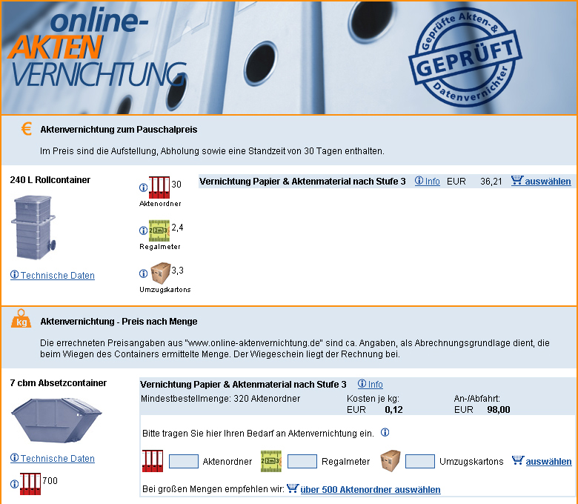

Nach nur vier Monaten engagieren sich bereits 41 mittelständische Aktenvernichter im Portal und decken mit ihren Leistungen bereits sämtliche Großstädte und die meisten Ballungszentren ab. In allen anderen Gebieten können online Angebote gemäß Bedarf eingeholt werden.

Alle am Portal teilnehmenden Aktenvernichter unterliegen einer strengen Prüfung und erfüllen höchste Sicherheitsstandards. Dabei ist eine Verpflichtung der Mitarbeiter nach dem Bundesdatenschutzgesetz ebenso selbstverständlich, wie die Vernichtung nach Stufe 3 der DIN 32757 in einer gesicherten Anlage, sowie die Ausstellung eines Vernichtungszertifikats.
Betreiber des Portals ist die initial interactive gmbh. Als Agentur für digitale Medien ist sie in der Entsorgungsbranche kein unbeschriebenes Blatt. 1999 entwickelte Sie die erste online-Containerbestellung in Deutschland. Zu Ihren Kunden gehörten die Trienekens AG, die RWE Umwelt und die Entsorgungsgesellschaft Niederrhein. 2008 produzierte sie in Eigenregie das Portal Containerbestellung24.de, dort können Unternehmen und Privatpersonen Abfallcontainer beim lokalen Containerdienst bestellen oder unverbindliche Angebote einholen.
Ansprechpartner:
Dipl. Ing. Dirk Opdenplatz
Geschäftsführer
initial interactive gmbh
Schinkelstr. 38-40
40211 Düsseldorf

Tel.: 0211-9357075
Fax: 0211-9357073
E-Mail: do@online-aktenvernichtung.de
Internet: www.online-aktenvernichtung.de

